**Додаток 1**

**до рішення виконавчого комітету**

**Кременчуцької міської ради**

**Кременчуцького району**

**Полтавської області**

**30.06.2022 № 858**

Викопіювання з плану міста М 1:500

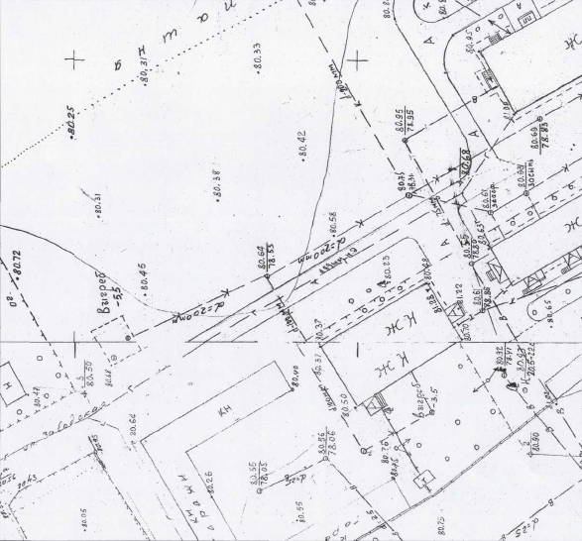

Умовні позначення:

 - металоконструкція (гараж), яка розміщена в районі будинку № 1 по вул. Яровій в м. Кременчуці, що підлягає демонтажу та евакуації на підставі акта обстеження та демонтажу і евакуації рухомого (безхазяйного) майна, щодо якого уповноваження органом визначено управління контролю за станом благоустрою виконавчого комітету Кременчуцької міської району Кременчуцького району Полтавської області від 14.12.2022.

**Керуючий справами**

**виконкому міської ради Руслан ШАПОВАЛОВ**

**Начальник управління контролю за**

**станом благоустрою виконавчого комітету**

**Кременчуцької міської ради**

**Кременчуцького району Полтавської області Володимир ОКУНЬ**

**Начальник управління земельних ресурсів**

**виконавчого комітету Кременчуцької міської ради**

**Кременчуцького району Полтавської області Ірина БЕЗВЕРХА**

**Начальник управління містобудування**

**та архітектури Кременчуцької міської ради**

**Кременчуцького району Полтавської області Олександра ВОЛОЩЕНКО**